Российская Федерация
Краснодарский край
Муниципальное дошкольное образовательное учреждение
центр развития ребёнка – детский сад №6
муниципального образования Щербиновский район
станица Старощербиновская

Исследовательская работа
познавательно-информационный проект

«Зачем человеку кости?»

Автор проекта:
воспитанница МБДОУ ЦРР – детский сад № 6
ст. Старощербиновская
Федяева Дарья Сергеевна
Руководитель проекта:
воспитатель высшей квалификационной категории
МБДОУ ЦРР – детский сад №6 МОЩР
ст. Старощербиновская
Бубнова Валентина Владимировна

Старощербиновская
2024 год

Что я знаю про кости человека?

ПРЕДСТАВЛЕНИЕ
Муниципальное дошкольное образовательное учреждение центр развития ребёнка – детский сад № 6 муниципального образования Щербиновский район станица Старощербиновская

Автор | Федяева Дарья Сергеевна
Название исследовательской работы | Познавательно-информационный проект «Зачем человеку кости?»
Секция | Естественнонаучная (живая природа)
Руководитель (фамилия, имя, отчество, место работы, должность) | Бубнова Валентина Владимировна  МБДОУ ЦРР – детский сад № 6 МОЩР  ст. Старощербиновская – воспитатель высшей квалификационной категории
Краткое описание (тематика) работы, проекта (указывается к каким наукам относится работа, какого вида исследование – экспериментальное, теоретическое, изобретательское, фантастическое) | Работа над проектом «Зачем человеку кости» относится к естественным наукам, изучающим костный скелет человека в целом, отдельные кости, а также костную ткань. Исследования, проводившиеся в рамках проекта, носили познавательно - информационный характер. Проект являлся среднесрочным, проводился в период октябрь 2023 г. по февраль 2024 г.
Сведения о выдвигающей организации  (название организации, индекс, почтовый адрес, ФИО директора (полностью), телефон, электронный адрес, Интернет-страница) | МБДОУ ЦРР - детский сад № 6 станица Старощербиновская  адрес: 353620, Россия, Краснодарский край, Щербиновский район, станица Старощербиновская, ул. Советов, дом 134  Заведующий учреждения -  Сюсюкало Светлана Анатольевна  Контактный телефон: 8(86151) 7-76-83  E-mail: solnyshko_ds6@mail.ru  Интернет-страница: https://ds6.uo-moshr.ru

Краткое описание исследовательской работы

Название | Исследовательская работа познавательно-информационный проект «Зачем человеку кости?»
Выполнен автором или творческим коллективом (укажите ФИО) | автор – воспитанница МБДОУ ЦРР – детский сад № 6 ст. Старощербиновская Федяева Дарья Сергеевна
Под руководством (укажите ФИО): | воспитатель высшей квалификационной категории МБДОУ ЦРР – детский сад № 6  ст. Старощербиновская Бубнова Валентина Владимировна
Исследовательская работа посвящена изучению: | Изучение скелета человека, название костей, какие продукты нужно употреблять для роста и укрепления костей.
Откуда у вас возник интерес к этой проблеме, вопросу? | Моя мама часто говорит мне «Если будешь кушать рыбу, мясо, молочные продукты, особенно творог – кости будут крепкими». Мне стало интересно: «Сколько костей в теле человека? Какие есть кости? Как соединяются между собой?».  Проблемный вопрос «Что я знаю про кости человека?»
Где вы искали информацию для ответа на этот вопрос | Мама рассказала про полезные продукты, вместе с воспитателем смотрели видео – информацию, рассматривали иллюстрации и читали энциклопедии
Какие гипотезы выдвигали: | каждая кость занимает определённое место в теле человека.
Использовали ли вы следующие (или другие методы) исследований для проверки своих гипотез:  Опросы (кого и о чем вы расспрашивали): | Много ответов на вопросы давала Валентина Владимировна, вместе смотрели интересные видео - материалы. Среди сверстников провели опрос «Какие кости есть у человека»
Наблюдения (за кем (чем) вы наблюдали): за прохожими. Кости помогают человеку стоять, ходить, бегать.
Эксперименты: провели опыт «Как узнать, что у нас есть кости?»
Другие методы (укажите, какие именно): чтение литературы энциклопедического характера о строении человека, просмотр видео - материала в Интернет-ресурсах, оказывала посильную помощь в работе над проектом
Как вы обобщали полученные данные: делала зарисовки, фото – материалы, принимала участие в изготовлении макета «Скелет человека», в разработке и оформлении алгоритма «Крепкие кости»
К каким выводам вы пришли: кости составляют скелет человека, и он человеку просто необходим. Он является опорой человека, поддерживает форму тела и защищает наши внутренние органы от повреждений. А ежедневная зарядка, правильное питание и приём витаминов увеличат прочность наших костей.
Для оформление результата исследования вы использовали (укажите, как именно вы собираетесь представлять свою работу на финале Конкурса (например: схемы, рисунки, макеты, фотографии, другое...) | макет «Скелет человека», стенд с иллюстрациями, зарисовки
Текст выступления на Конкурсе подготовлен в виде (например, доклада, компьютерной презентации, напечатан в виде брошюры или книжки, другое...) | Доклад, стендовая и макетная защита
Ссылка на размещение материалов (исследовательский проект, презентация) в Интернет ресурсах | https://nsportal.ru/sites/default/files/2024/05/12/issledovatelskaya_rabota_zachem_cheloveku_kosti.pdf  или  https://nsportal.ru/node/6555195

ИНФОРМАЦИОННАЯ КАРТА ПРОЕКТА
Автор проекта: Федяева Дарья, воспитанница смешанной дошкольной группы компенсирующей направленности для детей с нарушением (ФФН) речи
Руководитель проекта: Бубнова Валентина Владимировна, воспитатель высшей квалификационной категории МБДОУ ЦРР – детский сад № 6 ст. Старощербиновская
Продолжительность: среднесрочный (октябрь 2023 г. - февраль 2024 г.)
Тип проекта: детский познавательно - информационный
Участники проекта: воспитанница смешанной дошкольной группы компенсирующей направленности для детей с нарушением (ФФН) речи, семья воспитанницы, воспитатель.
Возраст ребёнка: 6 лет
Актуальность проекта: наши кости достаточно хрупкие и подвержены травмам, из-за воздействия внешних факторов. Мне мама часто говорит: «Если будешь кушать рыбу, мясо, молочные продукты, особенно творог – кости будут крепкими».
Я спросила: а зачем человеку кости? И мама рассказала, что без костей человек не сможет ходить, бегать. Кости помогают нам стоять. Поэтому, если мы не будем употреблять продукты для укрепления костей, то наши кости станут хрупкими, будут ломаться и мы будем падать. Мне стало интересно: «Сколько костей в теле человека? Какие есть кости? Как соединяются между собой?». Благодаря родителям и воспитателю, я много узнала про кости человека.
Проблемный вопрос «Что я знаю про кости человека?»
Гипотеза: каждая кость занимает определённое место в теле человека.
Цель: узнать, какие кости есть у человека и как они нам помогают.
Задачи:
- Способствовать развитию познавательной активности, любознательности и творческих способностей;
- Расширить представление о скелете человека;
- Сформировать представление о костях, значении каждой в скелете человека;
- Развивать коммуникативные навыки, формировать навыки исследовательской деятельности;
- Воспитывать бережное отношение к своему здоровью.

Этапы проектной деятельности
- Подготовительный этап
- Выбор темы, постановка цели и задач;
- Разработка информационной карты, форм и методов реализации проекта;

- Определение содержания деятельности всех участников проекта;
- Подборка литературы, материалов из интернет - ресурса, фото и иллюстраций
- Основной этап
- Рассматривание иллюстраций и фото
- Беседы
- Просмотр презентаций, видеороликов, слайдов
- Чтение энциклопедической литературы
- Продуктивная деятельность – рисование, раскрашивание, конструирование, создание макета «Скелет человека»
- Заключительный этап
- Оформить фотоматериалы о ходе проектной деятельности
- Оформить «говорящую» стену «Всё о костях»
- Создать макет «Скелет человека»
- Разработать памятки, буклеты

Список литературы:
- «Большая иллюстрированная энциклопедия знаний» - интересно и увлекательно от динозавров до космоса / Издательство художественной литературы, Москва
- «Большая энциклопедия для дошкольника» - издательство «ОЛМА – ПРЕСС», 1999
- «Тело человека» серия книга – конструктор, ООО «Хобитека»
- Атлас анатомии человека / Книжный клуб, Белгород, 2008
- Энциклопедия для малышей в сказках. Всё, что ваш ребёнок должен знать до школы! Елена Ульева – Ростов: изд. «Феникс премьер»/серия «Моя Первая Книжка» - 10-е издание
- Интернет – ресурсы: YouTube Детям
«Как устроен человек? Как устроен мой скелет. Зачем мне кости?»
- Интернет – ресурсы: YouTube›Здоровье.ру «Что нужно есть, чтобы кости были здоровыми?»

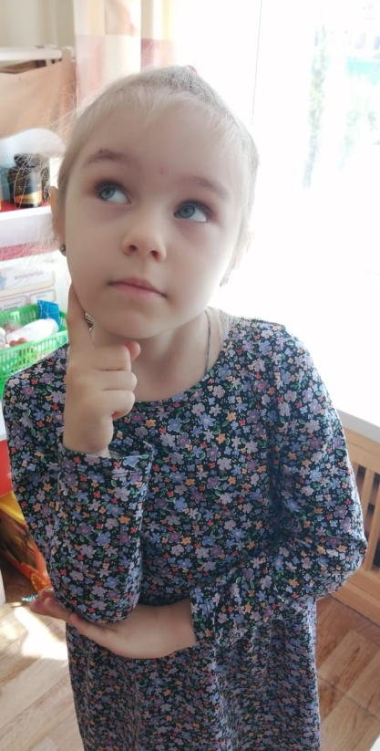
Здравствуйте. Меня зовут Даша, мне 6 лет.
?
Тема моего проекта «Зачем человеку кости?»
Из рассказа воспитанницы
Мне мама часто говорит:
«Если будешь кушать рыбу, мясо, молочные продукты –
кости будут крепкими». Я спросила: а зачем человеку кости?
И мама объяснила на примере моей куклы.
Она попросила её поставить, но, когда я пробовала
поставить куклу, она падала, и у меня никак не получалось.
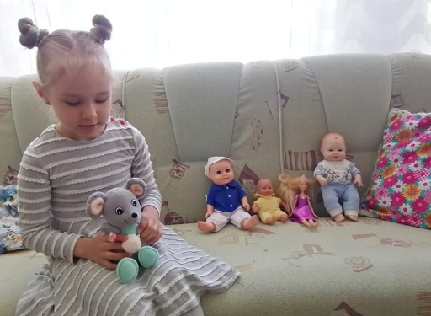
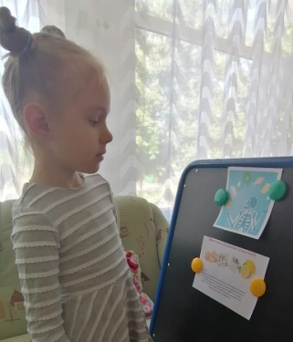
Мама сказала, что кукла мягкая, у неё нет костей, поэтому она падает. А у человека есть кости, которые помогают нам стоять. Поэтому, если мы не будем употреблять продукты для укрепления костей, то наши кости станут хрупкими, будут ломаться и мы, как моя кукла, будем падать.

Мне стало интересно: «Сколько костей в теле человека? Какие есть кости? Как соединяются между собой?».
Проблемный вопрос «Что я знаю про кости человека?»
Я предположила (выдвинула гипотезу): каждая кость занимает определённое место в теле человека.
Поставила перед собой цель: узнать, какие кости есть у человека и как они нам помогают.
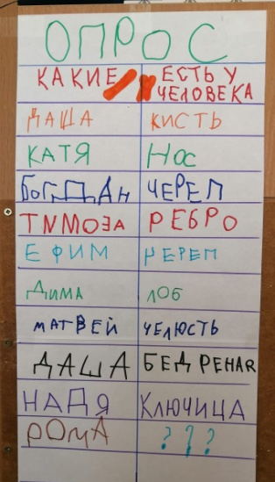
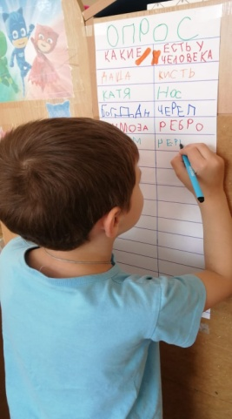
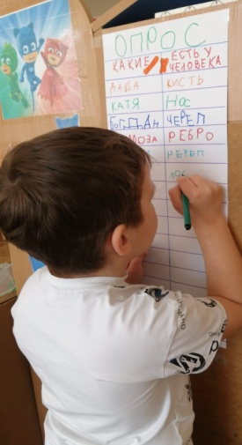
В детском саду, я рассказала воспитателям и друзьям, что у нас внутри очень много костей и, что с помощью их умеем стоять, ходить, бегать. А, если бы у нас их не было, то мы бы были мягкие и не могли бы ходить, а только ползать. Ребятам тоже стало интересно узнать всё про кости. Мы провели опрос «Какие кости есть у человека» и выяснили, что мы почти ничего не знаем про это.
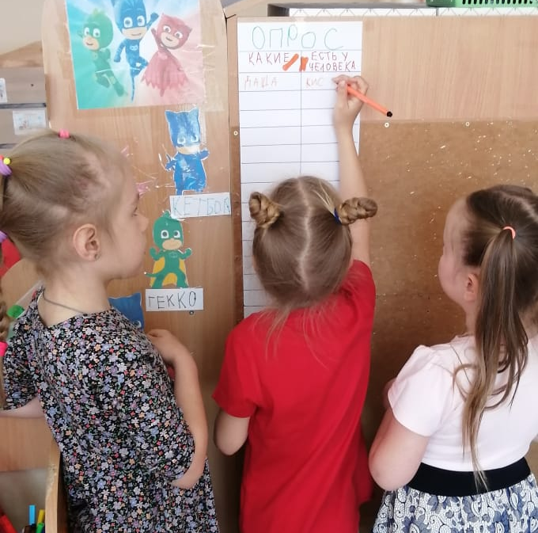

И Валентина Владимировна предложила вместе изучить кости человека.
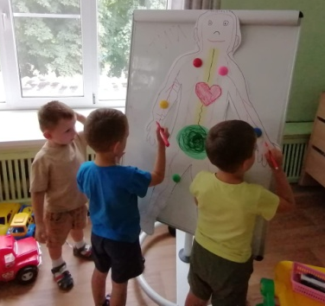
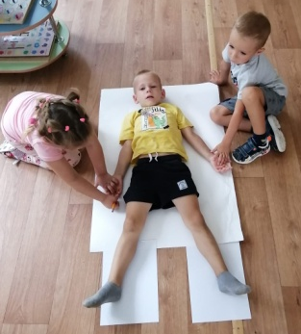
Сначала мы обвели контур Арсентия и вспомнили части тела человека: голова, шея, туловище, руки, ноги.

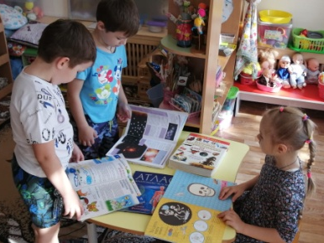
В нашей группе есть много разных книг, энциклопедий про тело человека и его строение. Мы читали, рассматривали картинки, беседовали, смотрели презентации.
Валентина Владимировна поинтересовалась у нас,
как мы можем узнать, что у нас есть кости?
И предложила, чтобы мы себя ощупали.
Опыт: Как узнать, что у нас есть кости?
Действие: Мы ощупали руками своё тело. Слегка надавливая, мы ощутили что-то твёрдое. Оказывается, что это наши кости.
Первое, что мы узнали, что кости – это твёрдые образования, составляющие скелет человека. Получается что скелет — это каркас, состоящий из костей. Скелет состоит более, чем из двухсот (200) костей, а точнее 206.
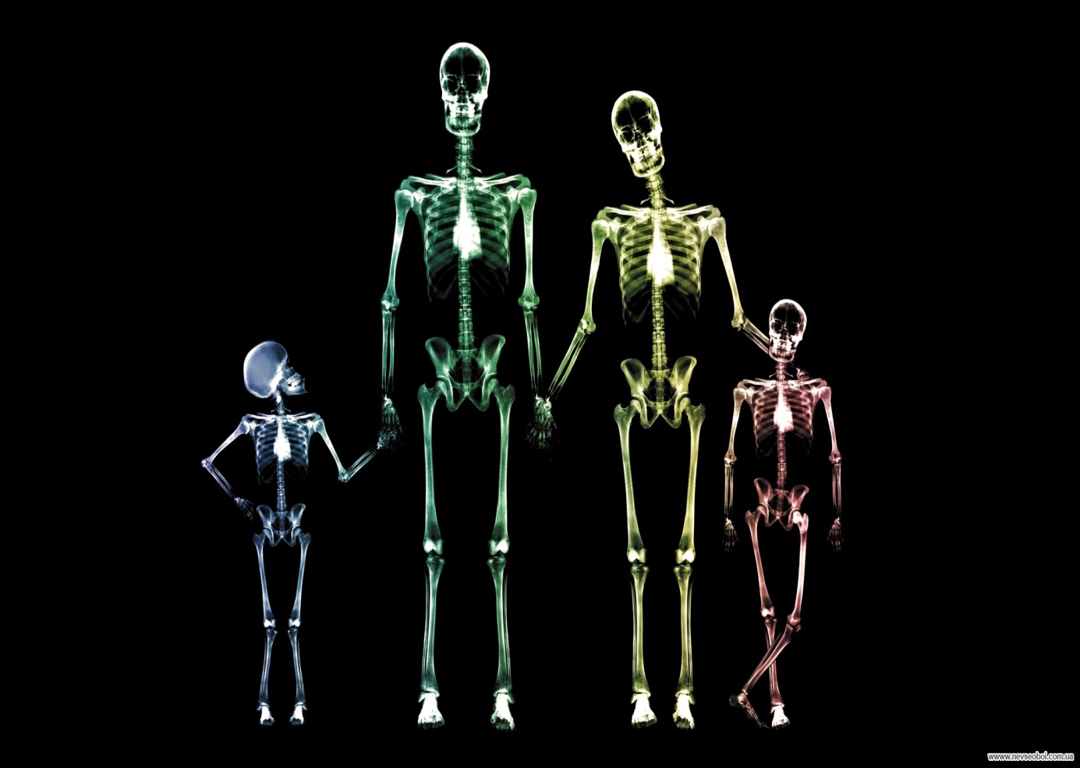
Воспитатель показала нам рентгеновский снимок, где хорошо видны кости. Так врачи узнают, есть ли перелом и в каком месте.

Ещё я узнала, что у всех костей есть свои названия. Кости в скелете соединены подвижными суставами, к ним прикреплены мышцы, поэтому мы можем двигать ногами, руками.
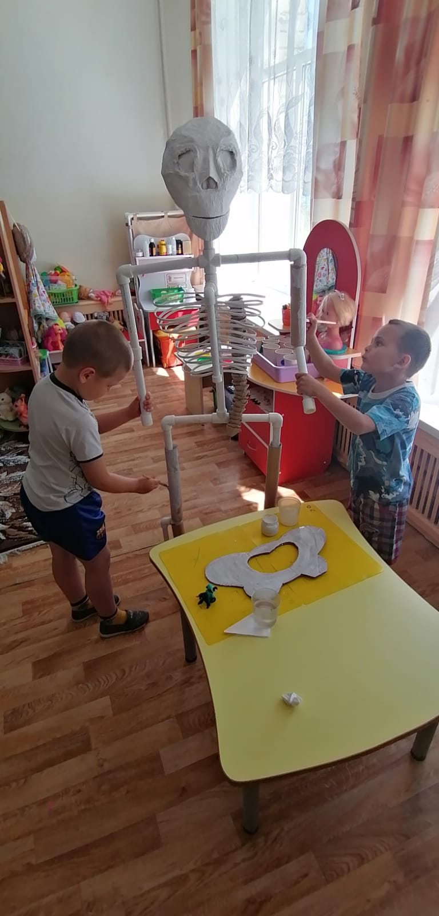
Валентина Владимировна предложила сделать макет скелета, и мы с ребятами с радостью согласились. Мы начертили эскиз (чертёж) скелета и попросили папу Даши сделать из пластиковых труб каркас. Череп мы сделали из бумаги и клея, позвоночник из яичных ячеек, кости из втулок. И у нас получился скелет Паша!
Скелет человека состоит из:
- череп, позвоночник,
грудная клетка, таз,
верхние конечности (руки),
нижние конечности (ноги).
Скелет головы. Это череп - кости головы. Череп, будто прочный шлем рыцаря, защищает самый важный орган человека – мозг. В черепе человека 29 костей. Это лобная, затылочная, височная, скуловая, челюстная (верхняя и нижняя челюсть). Самые крупные из них челюстные. Нижнечелюстная кость - единственная подвижная кость черепа. Основная её работа — это пережевывание пищи.
Скелет туловища. Позвоночник – главная опора скелета. Он держит на себе голову и туловище с руками и позволяет нам ходить прямо. Позвоночник работает как пружина, поэтому мы можем наклоняться.
Позвоночник состоит из 33-34 коротких костей - позвонков. Между позвонками находится упругая хрящевая ткань, это обеспечивает гибкость позвоночника. Наш позвоночник делится на: шейный, грудной, поясничный, крестцовый и копчиковый отделы.
Грудная клетка, образована 12 парами рёбер и грудиной. С каждым грудным позвонком соединена каждая пара рёбер. Такое соединение помогает изменять их положение: приподниматься во время вдоха и опускаться во время выдоха.
Скелет верхних конечностей - это наши руки. Они состоят из ключицы и лопатки, из костей плеча, предплечья (лучевая и локтевая) и кисти. А кости наших пальчиков называются фаланги. Кости соединены подвижным суставом, поэтому мы можем двигать руками.
Скелет нижних конечностей – это наши ноги. Они прикреплены к тазовым костям.
Скелет ноги состоит из бедренной кости, голени (малоберцовая кость и большеберцовая кость) и стопы.
Самые сильные кости находятся в ногах. Ведь именно им приходится носить всё тело.

! ! ! Теперь я знаю, что у нас есть большие и маленькие кости,
а самая маленькая кость находится в ухе.
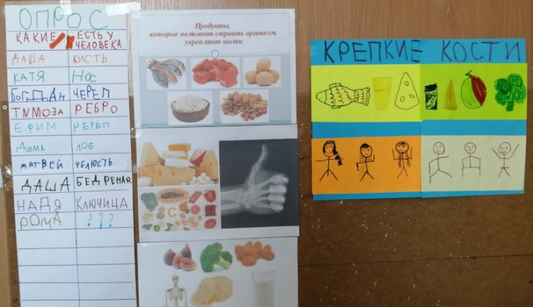
Ещё я узнала, что в детском возрасте кости скелета растут. И, чтобы они были крепкими, нужно правильно питаться: кушать каши, рыбу, молочные продукты, особенно творог. Мы сделали памятки, какие продукты нужно кушать. Разработали алгоритм «Крепкие кости» и разместили в группе.
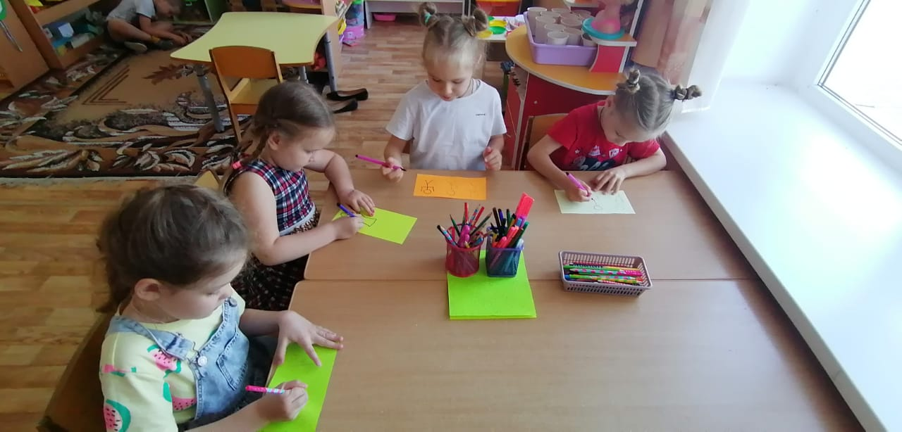

Оказывается, что скелет есть не только у людей, но и у животных! Только строение у них немного другое, ведь они ходят не на двух, а на четырёх конечностях.
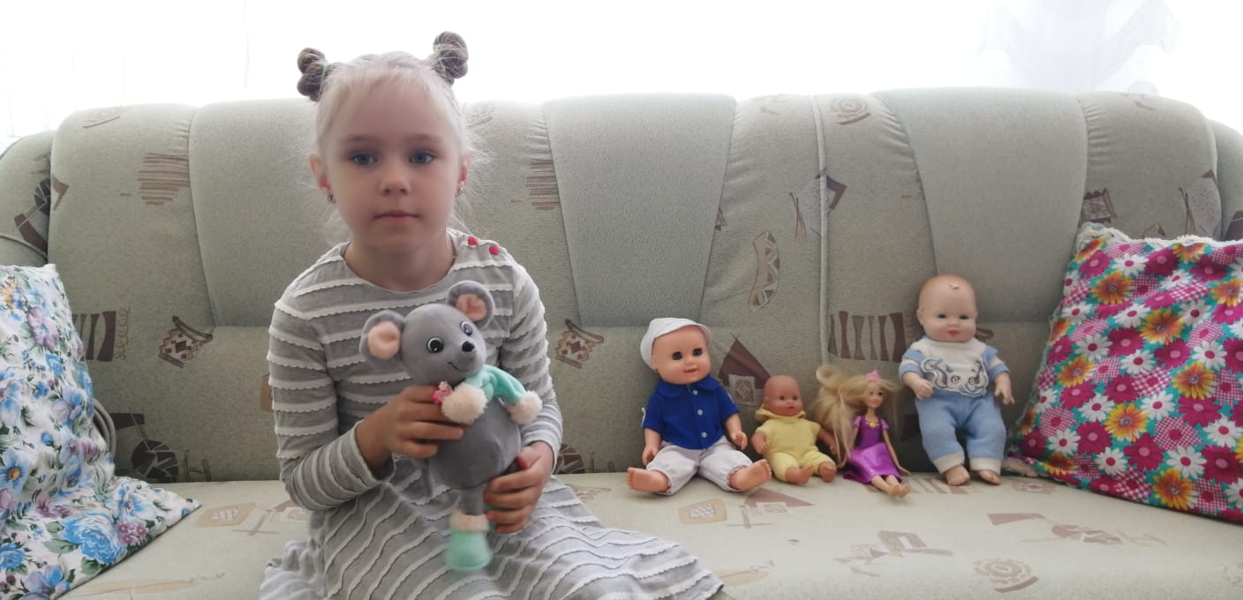

Я сделала вывод: каждая кость занимает определённое место в теле человека.
Кости составляют скелет человека, и он человеку просто необходим. Он является опорой человека, поддерживает форму тела и защищает наши внутренние органы от повреждений.
А ежедневная зарядка, правильное питание и приём витаминов увеличат прочность наших костей.

Совет:
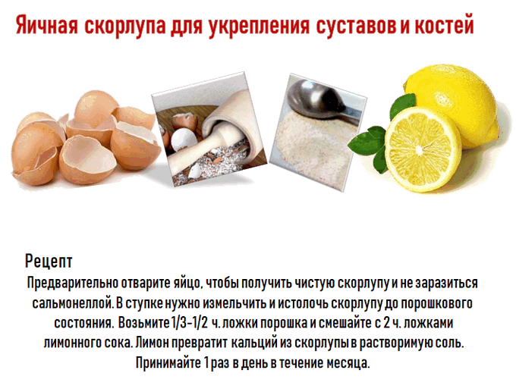

ФОТО ПРИЛОЖЕНИЕ
